Чемпионат и первенство ЗАТО г. Железногорск
по спортивному ориентированию
Техническая информация
30.05.2026г. Кросс-спринт
г. Железногорск, район МАУ ДО "ДООЦ "Орбита"
1. Местность
Местность слабопересеченная, представлена крупными пологими формами рельефа (лощинно-овражного и водно-эрозионного типа). Грунт мягкий. Общий перепад высот в районе проведения соревнований 25 метров. Залесенность района – 70%. Местность включает в себя несколько ландшафтных зон: 1) сосновый бор с вкраплениями березняка, подлеском из сосны и осины, пробегаемость леса в основном хорошая; 2) смешанный лес с широкими просеками – вырубками; 3) район бывшего размещения построек, заросший молодым сосняком и осинником с небольшими камнями и капонирами, много заросших дерном, мхом ямок от столбов; 4) бывшая поляна, полностью заросшая молодым сосняком, в основном труднопроходимым, с большим количеством полянок и прогалов, 5) Полуоткрытый участок с сосновыми околками и полянами. Дорожная сеть развита средне, состоит из дорог и тропинок. На местности имеются участки заболоченности, с небольшим уровнем воды, с плохой проходимостью. В центре карты образовалось труднопроходимое болото (на карте обозначено соответствующим знаком - синей горизонтальной штриховкой), уровень воды в нем достигает 0,3 – 0,5 метра. Будьте внимательны при выборе пути движения, пересечение болота - крайне небезопасно. В группах МЖ 10 и МЖ 12 спортивная трасса в районе болота не предусмотрена.
Рекомендуемая форма одежды: длинная, обувь с выраженным протектором/шипами.
Опасные места: шоссе, ограничивающее карту на севере, реальные варианты движения по нему отсутствуют; на крайней северо-восточной части карты находится магазин стройматериалов, частично огороженный забором, имеется мусор, труднопроходимое болото в середине карты.
Ограничение района соревнований: север – шоссе со средней интенсивностью движения за ним огромное поле; восток - шоссе со средней интенсивностью движения за ним дачный массив; юг – большое поле и ЛЭП; запад – широкая проселочная дорога и поле.
Аварийный азимут – 270° (Юг). При потере ориентировки выходим на юг, к большим полям и вдоль ЛЭП двигаться на восток к стартовой поляне. Для участников возрастной категории Мальчики и Девочки до 11 и до 13 лет обязательно наличие исправного телефона.
2. Карта соревнований
Масштаб 1: 5000, сечение рельефа 2,5 метра. Карта подготовлена: западная часть в 2015г. с корректировкой в августе-сентябре 2025г., восточная часть полностью подготовлена в августе-сентябре 2025г.
При изготовлении тиража используется цветной струйный принтер. Отпечаток чёткий, дистанции внесены в карту согласно правилам соревнований. . Легенда впечатана в карту и дополнительно предоставляется участникам в зоне предварительного старта.

3. Контроль прохождения дистанции электронной системой отметки «SportIdent» (бесконтактная).
4. Параметры трасс:
Возрастные категории | краткое название групп | КМ | КП | Контрольное время
Мужчины, Юноши до 19 | М, М18 | 3.6 | 15 | 60
Женщины, Девушки до 19,  Юноши до 17, Мужчины 45 | Ж, Ж18, М16, М45 | 2.9 | 13 | 60
Девушки до 17, Женщины 45,  Мужчины 60 | Ж16, Ж45,М60 | 2.4 | 12 | 60
Девушки до 15, Женщины 60,  Юноши до 15 | Ж14, Ж60, М14 | 2.1 | 11 | 60
Девочки до 13, Мальчики до 13 | Ж12, М12 | 1.5 | 8 | 60
Девочки до 11, Мальчики до 11 | Ж10, М10 | 1.0 | 5 | 60

Карта выдается в момент старта. До точки начала ориентирования 80 метров от технического старта по разметке. От последнего КП до финиша по разметке 90 метров.
Начало старта в 11.00. Стартовый интервал 1 мин.
Все участники соревнований, которые сошли с трассы, должны пройти через финиш.
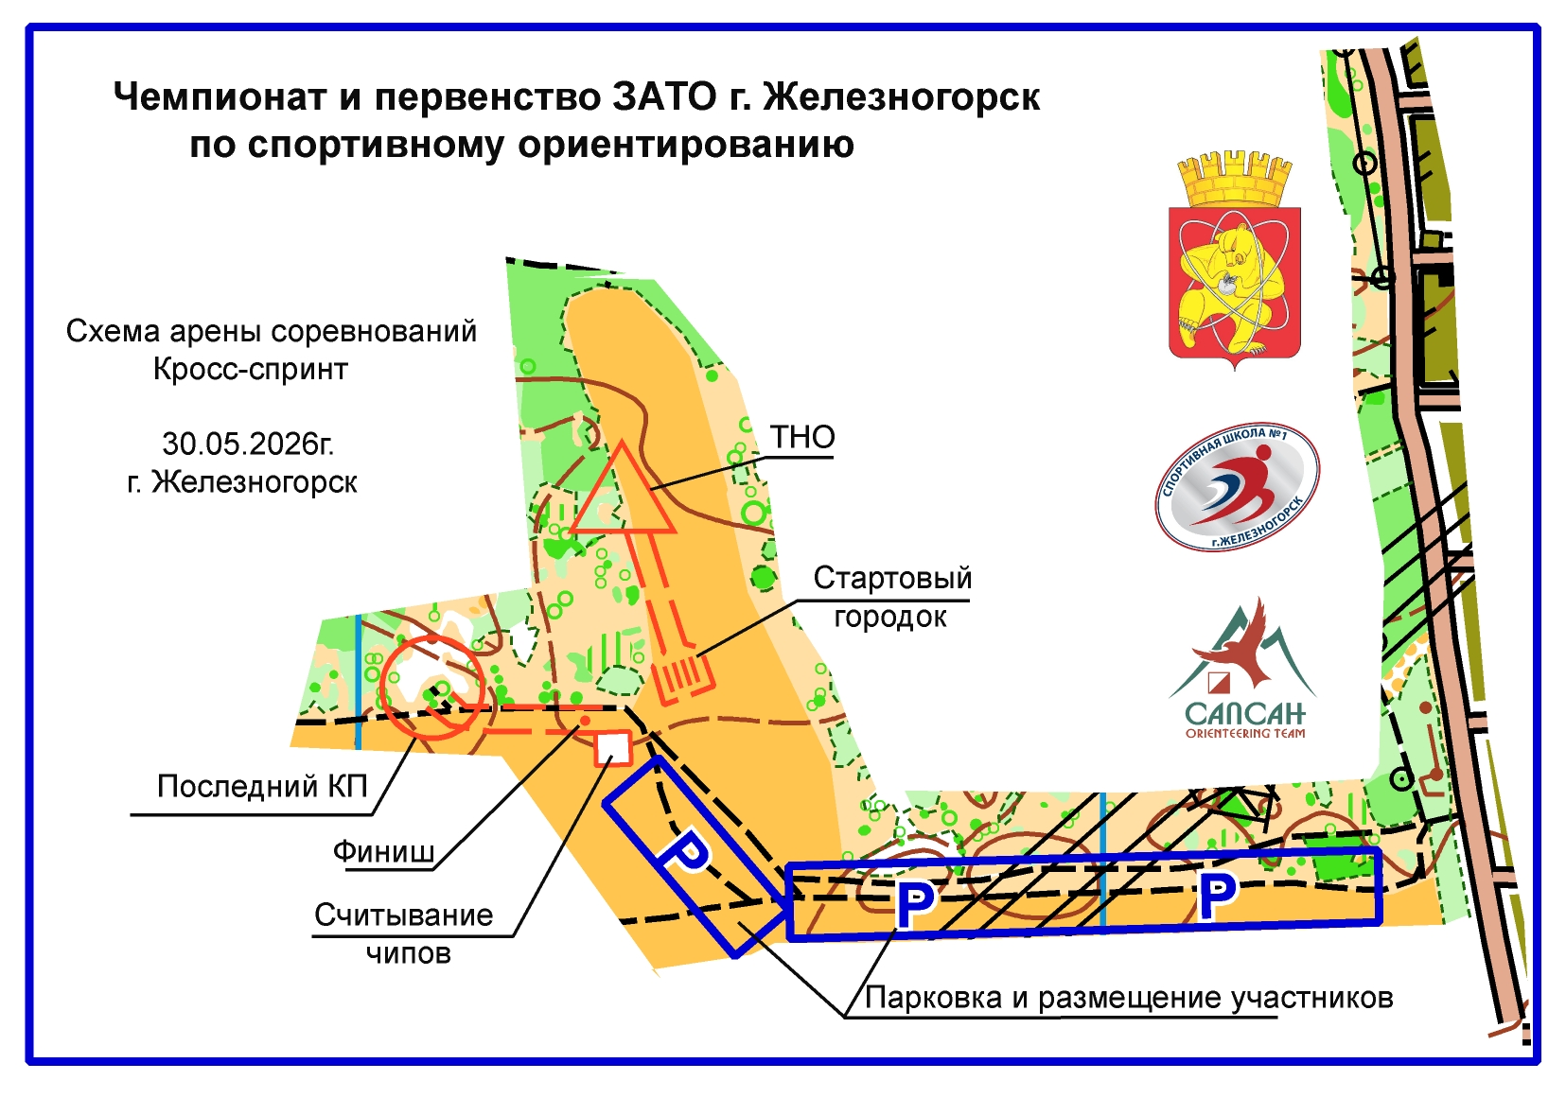


Чемпионат и первенство ЗАТО г. Железногорск
по спортивному ориентированию
Техническая информация
31.05.2026г. Кросс-классика
г. Железногорск, район МАУ ДО "ДООЦ "Орбита"
1. Местность
Местность слабопересеченная, представлена крупными пологими формами рельефа (лощинно-овражного и водно-эрозионного типа). Грунт мягкий. Общий перепад высот в районе проведения соревнований 25 метров. Залесенность района – 70%. Местность включает в себя несколько ландшафтных зон: 1) сосновый бор с вкраплениями березняка, подлеском из сосны и осины, пробегаемость леса в основном хорошая; 2) смешанный лес с широкими просеками – вырубками; 3) район бывшего размещения построек, заросший молодым сосняком и осинником с небольшими камнями и капонирами, много заросших дерном, мхом ямок от столбов; 4) бывшая поляна, полностью заросшая молодым сосняком, в основном труднопроходимым, с большим количеством полянок и прогалов; 5) полуоткрытый участок с сосновыми околками и полянами. Дорожная сеть развита средне, состоит из дорог и тропинок. На местности имеются участки заболоченности, с небольшим уровнем воды, с плохой проходимостью. В центре карты образовалось труднопроходимое болото (на карте обозначено соответствующим знаком - синей горизонтальной штриховкой), уровень воды в нем достигает 0,3 – 0,5 метра. Будьте внимательны при выборе пути движения, пересечение болота - крайне небезопасно. В группах МЖ 10 и МЖ 12 спортивная трасса в районе болота не предусмотрена.
Рекомендуемая форма одежды: длинная, обувь с выраженным протектором/шипами.
Опасные места: шоссе, ограничивающее карту на севере, реальные варианты движения по нему отсутствуют; на крайней северо-восточной части карты находится магазин стройматериалов, частично огороженный забором, имеется мусор, труднопроходимое болото в середине карты.
Ограничение района соревнований: север – шоссе со средней интенсивностью движения за ним огромное поле; восток - шоссе со средней интенсивностью движения за ним дачный массив; юг – большое поле и ЛЭП; запад – широкая проселочная дорога и поле.
Аварийный азимут – 270° (Юг). При потере ориентировки выходим на юг, к большим полям и вдоль ЛЭП двигаться на восток к стартовой поляне. Для участников возрастной категории Мальчики и Девочки до 11 и до 13 лет обязательно наличие исправного телефона.
2. Карта соревнований
Масштаб 1: 7500 (для групп МЖ 10 и МЖ 12 масштаб 1:5000), сечение рельефа 2,5 метра. Карта подготовлена: западная часть в 2015г. с корректировкой в августе-сентябре 2025г., восточная часть полностью подготовлена в августе-сентябре 2025г.
При изготовлении тиража используется цветной струйный принтер. Отпечаток чёткий, дистанции внесены в карту согласно правилам соревнований. Легенда впечатана в карту и дополнительно предоставляется участникам в зоне предварительного старта. В случае неблагоприятной погоды карты будут герметизированы.
3. Контроль прохождения дистанции электронной системой отметки «SportIdent» (бесконтактная).
4. Параметры трасс:
Возрастные категории | краткое название групп | КМ | КП | До зрительского КП, % | Контрольное время
Мужчины, Юноши до 19 | М, М18 | 6.2 | 19 | 60/40 | 90
Женщины, Девушки до 19,  Юноши до 17, Мужчины 45 | Ж, Ж18, М16, М45 | 5.4 | 18 | 60/40 | 90
Девушки до 17, Женщины 45,  Мужчины 60 | Ж16, Ж45,М60 | 4.4 | 15 | 50/50 | 90
Девушки до 15, Женщины 60,  Юноши до 15 | Ж14, Ж60, М14 | 3.5 | 13 | 60/40 | 90
Девочки до 13, Мальчики до 13 | Ж12, М12 | 2.1 | 9 | нет зрительского КП | 75
Девочки до 11, Мальчики до 11 | Ж10, М10 | 1.6 | 6 | нет зрительского КП | 75

Карта выдается в момент старта. До точки начала ориентирования 110 метров от технического старта по разметке. От последнего КП до финиша по разметке 60 метров.
Начало старта в 11.00. Стартовый интервал 1 мин.
Все участники соревнований, которые сошли с трассы, должны пройти через финиш.
